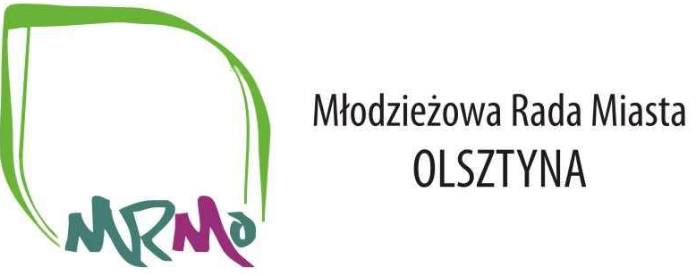
Pan/i
…........................................................
…........................................................

BRM.0130.3.2022 Olsztyn, 14.04.2022

Na podstawie § 45 Statutu Młodzieżowej Rady Miasta, stanowiącego załącznik do uchwały Nr LXII/716/10 Rady Miasta Olsztyn z dnia 26 maja 2010 roku w sprawie wyrażenia zgody na utworzenie Młodzieżowej Rady Miasta Olsztyna, powołania tej Rady i nadania jej statutu, która została zmieniona w dniu 26 lutego 2020 roku Uchwałą Nr XVIII/322/20, zwołuję na dzień
29 kwietnia 2022 roku II Sesję Młodzieżowej Rady Miasta Olsztyna
(kadencja 2022-2024).

Porządek obrad:
- Otwarcie sesji
- Powołanie zespołów problemowych:
- zgłaszanie zespołów problemowych
- powołanie zespołów problemowych
- wybór składu osobowego zespołów problemowych
- Przedstawienie akcji wieszania plakatów o Seksizmie
- Głosowanie w sprawie akcji rozwieszania plakatów o Seksizmie
- Debata w sprawie Koncertu Zespołów Szkolnych
- Głosowanie w sprawie Koncertu Zespołów Szkolnych
- Sprawy różne.

Sesja rozpocznie się o godzinie 12:00 w sali 215 (II piętro) budynku przy ul. Wyzwolenia 30.

Przewodniczący Młodzieżowej Rady Miasta Olsztyna

Konrad Zacharski

